**<PC Logo>**

**软件需求规约**

**版本 <1.01>**

**修订历史记录**

|  |  |  |  |
| --- | --- | --- | --- |
| **日期** | **版本** | **说明** | **作者** |
| <16/09/2020> | <1.0> | <初步完成软件需求规约> | <PC Logo小组> |
| <08/10/2020> | <1.01> | <进一步完善> | <PC Logo小组> |

**目录**

1.简介 5

1.1目的 5

1.2 定义、首字母缩写词和缩略语 5

1.3 参考资料 5

2.整体说明 5

2.1产品总体效果 5

2.2产品功能 5

2.3用户特征 6

2.4约束 6

2.4.1<约束1> 6

2.4.2<约束2> 6

2.4.3<约束3> 6

2.5假设与依赖关系 6

2.6需求子集 6

2.6.1<功能性需求> 6

2.6.2<非功能性需求> 6

3.具体需求 7

3.1功能 7

3.1.1<Use case 图> 7

3.1.2<Use case 1规约> 8

3.1.3<Use case 2 规约> 8

3.1.4<Use case 3 规约> 8

3.1.5<Use case 4 规约> 9

3.1.6<Use case 5 规约> 9

3.1.7<Use case 6 规约> 9

3.1.8<Use case 7 规约> 10

3.1.9<Use case 8 规约> 10

3.2易用性 10

3.2.1<用户培训时间> 10

3.1.2<图形绘制标准> 11

3.1.3<用户反馈系统> 11

3.3可靠性 11

3.3.1<系统可用性> 11

3.3.2<平均故障间隔时间> 11

3.3.3<平均修复时间> 11

3.3.4<精确度> 11

3.3.5<最高缺陷率> 11

3.3.6<错误或缺陷率> 11

3.4性能 12

3.4.1<吞吐量> 12

3.4.2<响应时间> 12

3.4.3<容量> 12

3.4.4<降级模式> 12

3.4.5<资源利用情况> 12

3.5可支持性 12

3.5.1<编码标准> 12

3.5.2<命名约定> 12

3.5.3<开发类库> 13

3.5.4<访问权限> 13

3.5.5<维护实用程序> 13

3.6设计约束 13

3.7联机用户文档和帮助系统需求 13

3.7.1<用户手册> 13

3.7.2<帮助系统需求> 13

3.8接口 13

3.8.1<用户界面> 13

3.8.2<软件接口> 14

3.8.3<通信接口> 14

3.9适用的标准 14

**软件需求规约 (简化版)**

# 1.简介

## 1.1目的

编写该文档目的在于明确应用程序范围并规范的记录该应用程序在开发过程中的各项需求指标与约束，以及阐述应用程序应该具有的功能性和非功能性需求。

## 1.2 定义、首字母缩写词和缩略语

参见My PC Logo系统术语表[3]。

## 1.3 参考资料

[1]沈备军,陈昊鹏,陈雨亭.软件工程原理[M].北京:高等教育出版社,2013:104-107.

[2]软件需求规约文档示例, https://oc.sjtu.edu.cn/courses/23844/files/1581627?module_item_id=277007

[3]MyPC Logo 系统术语表.v1.0.上海:上海交通大学,2020-09-26.

[4]Microsoft GUI standards, https://docs.microsoft.com/en-us/windows/win32/appuistart/-user-interface-principles

# 2.整体说明

## 2.1产品总体效果

PC Logo是一个基于Qt开发的应用程序。该应用致力于让青少年通过实际操作体会编程语言的乐趣，培养青少年学习编程语言的兴趣。

## 2.2产品功能

该应用通过让用户使用一系列简单的编程逻辑语言操控界面上的小海龟进行移动并在移动轨迹上留下线条实现图形绘制。用户可以改变线条颜色、粗细实现多种多样的绘图。该应用也支持双人共同绘图。

## 2.3用户特征

该产品主要面对13-17岁的青少年，处于该年龄段的人群具有较强的想象力、观察力和创造力以及对新鲜事物的好奇感，求知欲较强。

## 2.4约束

### 2.4.1<约束1>

只有登录的用户才可以访问其他用户的作品集

### 2.4.2<约束2>

只有登录的用户才可以和其他用户进行多人编辑绘图

### 2.4.3<约束3>

未登录的用户在退出应用程序前需将绘图文件保存在本地，否则数据将在程序退出后自动清除

## 2.5假设与依赖关系

无

## 2.6需求子集

### 2.6.1<功能性需求>

支持用户编写Logo代码操控小海龟进行图形绘制。支持改变线条颜色、粗细。支持双人共同绘图。

### 2.6.2<非功能性需求>

具备易用性、可靠性、可支持性

# 3.具体需求

## 3.1功能

### 3.1.1<Use case 图>

*（图片清晰度足够，请放大查看）*

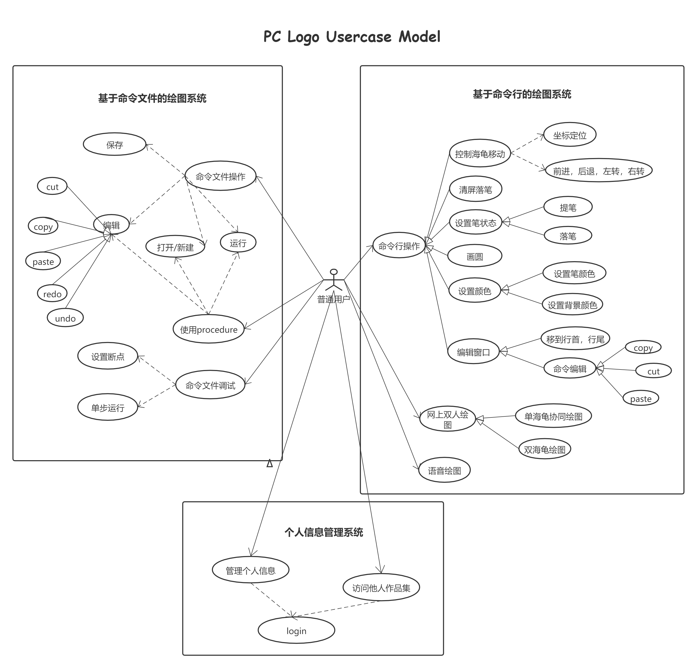

### 3.1.2<Use case 1规约>

|  |  |
| --- | --- |
| 用例名称 | 命令文件操作 |
| 描述 | 用户对命令文件进行操作 |
| 基本流 | 1. 用户新建或者打开一个命令文件 2. 用户对命令文件进行编辑（cut/copy/paste/redo/undo) 3. 用户对命令文件进行保存 4. 用户运行命令文件 |

### 3.1.3<Use case 2 规约>

|  |  |
| --- | --- |
| 用例名称 | 使用procedure |
| 描述 | 用户在命令文件中使用procedure |
| 基本流 | 1. 用户新建或者打开一个命令文件 2. 用户创建一个或多个procedure 3. 用户在命令文件中调用procedure 4. 用户运行命令文件 |

### 3.1.4<Use case 3 规约>

|  |  |
| --- | --- |
| 用例名称 | 命令文件调试 |
| 描述 | 用户对命令文件进行调试 |
| 基本流 | 1. 用户新建或者打开一个命令文件 2. 用户设置断点 3. 用户运行命令文件 4. 在断点处停下后进行单步运行 |

### 3.1.5<Use case 4 规约>

|  |  |
| --- | --- |
| 用例名称 | 命令行绘图 |
| 描述 | 用户进行命令行绘图 |
| 基本流 | 1. 用户在命令行输入支持指令 2. 小海龟进行移动实现绘图 |

### 3.1.6<Use case 5 规约>

|  |  |
| --- | --- |
| 用例名称 | 网上双人绘图 |
| 描述 | 用户进行网上双人绘图 |
| 基本流 | 1. 用户搜索局域网内其他用户 2. 用户邀请某位用户共同绘图 3. 用户选择双人单海龟绘图或双海龟绘图 4. 用户进行绘图 |

### 3.1.7<Use case 6 规约>

|  |  |
| --- | --- |
| 用例名称 | 语音绘图 |
| 描述 | 用户进行语音绘图 |
| 基本流 | 1. 用户选择开始语音绘图 2. 用户发出语音指令 3. 系统检测语音进行绘图 4. 用户结束语音绘图 |

### 3.1.8<Use case 7 规约>

|  |  |
| --- | --- |
| 用例名称 | 管理个人信息 |
| 描述 | 查看、修改个人相关信息 |
| 基本流 | 1.执行者单击个人信息按钮  2.系统显示个人信息界面  3.执行者单击更改个人信息按钮  4.执行者填写更改表单  5.执行者提交更改  6.系统返回更改结果 |

### 3.1.9<Use case 8 规约>

|  |  |
| --- | --- |
| 用例名称 | 访问他人作品集 |
| 描述 | 查看指定用户上传的作品 |
| 基本流 | 1.执行者单击个人信息按钮  2.系统显示个人信息界面  3.执行者输入其他用户ID并单击搜索按钮  4.系统返回查询结果 |

## 3.2易用性

### 3.2.1<用户培训时间>

普通用户初次使用本软件约需两小时去熟悉命令行基本语句，要高效的执行特定操作约需三到四天时间。

### 3.1.2<图形绘制标准>

本软件界面控件之间留有间距，控件尺寸恰到好处，基于功能对控件进行分组，在控件细节如圆角，图标样式有统一使用标准，突出显示关键控件，在执行关键动作之前弹出消息框以确认操作，在初次使用时提供向导，提供任务进度状态，通过边栏，工作台提供更多选择，使用户体验更好，也符合了Microsoft的GUI标准。

### 3.1.3<用户反馈系统>

本软件提供反馈功能，后台可收集分析用户反馈信息以制定下一阶段开发目标，以满足用户对本软件的进一步需求。

## 3.3可靠性

### 3.3.1<系统可用性>

可用时间百分比：99.8%以上

使用小时数：1000小时

维护访问权：在系统暂停运行时不可访问

降级模式操作：在系统禁用某部分功能进行修复时进入降级模式操作。

### 3.3.2<平均故障间隔时间>

PC Logo的平均故障间隔时间为一个月

### 3.3.3<平均修复时间>

PC Logo的平均修复时间为6小时

### 3.3.4<精确度>

根据运行所在主机分辨率自适应

### 3.3.5<最高缺陷率>

每千行代码错误数为0.8个

### 3.3.6<错误或缺陷率>

严重错误：数据完全丢失或完全不能使用系统的某部分功能

错误率：避免发生

大错误：某个功能基本不能使用

错误率：小于3%

小错误：某个功能在特定情况下不能正常使用

错误率：小于10%

## 3.4性能

### 3.4.1<吞吐量>

每秒处理事务为100

### 3.4.2<响应时间>

在低于100并发的情况下，系统响应时间不超过2s

### 3.4.3<容量>

并发用户量为100

### 3.4.4<降级模式>

若当前版本功能A出现重大bug，则当前版本暂停该功能使用，进入降级模式

### 3.4.5<资源利用情况>

内存在50%左右，磁盘在70%左右，通信在60%左右

## 3.5可支持性

### 3.5.1<编码标准>

编码严格遵守Unicode标准

### 3.5.2<命名约定>

定义变量使用驼峰命名法

### 3.5.3<开发类库>

使用Qt开发框架支持的库进行开发

### 3.5.4<访问权限>

普通用户可访问到命令行绘图系统以及命令文件绘图系统的接口

### 3.5.5<维护实用程序>

根据用户对软件bug的反馈信息对软件进行不断迭代开发

## 3.6设计约束

软件前端开发——Qt

软件后端开发——Spring

数据库——Mysql+ Oss

## 3.7联机用户文档和帮助系统需求

### 3.7.1<用户手册>

用户手册需要提供详细的用户使用帮助说明，包括系统的基本介绍、功能。软件安装界面要求在每一步显示当前的执行的操作，在每个设有选项处提供详细的功能说明。这些说明将每个选项的功能和选与不选的区别进行详述。

### 3.7.2<帮助系统需求>

帮助系统要包含用户注册、用户登录的管理，个人信息的管理功能实现的详细步骤。

## 3.8接口

### 3.8.1<用户界面>

游戏开始界面

游戏界面（单人|双人）

游戏帮助界面

账号登录界面

个人信息界面

### 3.8.2<软件接口>

无

### 3.8.3<通信接口>

B/S或C/S间通信采用HTTP协议

## 3.9适用的标准

无